4.产品介绍

4.1 界面设计

4.1.1 OptAdvisor首页

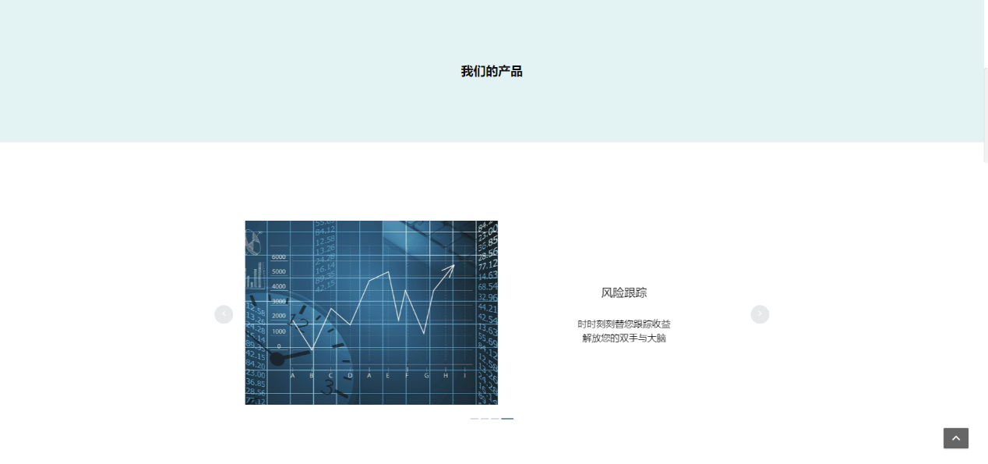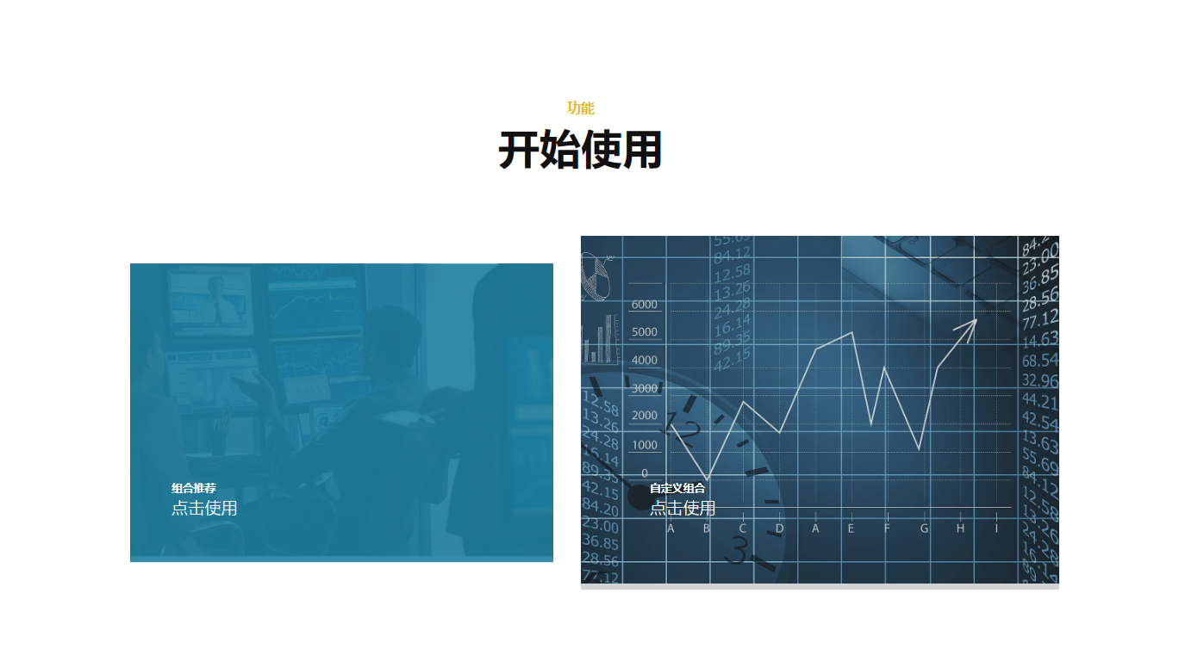

首页展示了本投顾系统的主要功能及特点。用户可点击了解更多按钮或滚动鼠标滚轮看到产品介绍轮播图；点击注册或登陆按钮分别跳转到相应页面；登录状态下点击组合推荐按钮可进入资产配置界面，点击自定义组合按钮可进入DIY组合构建界面，点击浏览行情按钮进入市场行情——50ETF界面。

4.1.2 注册

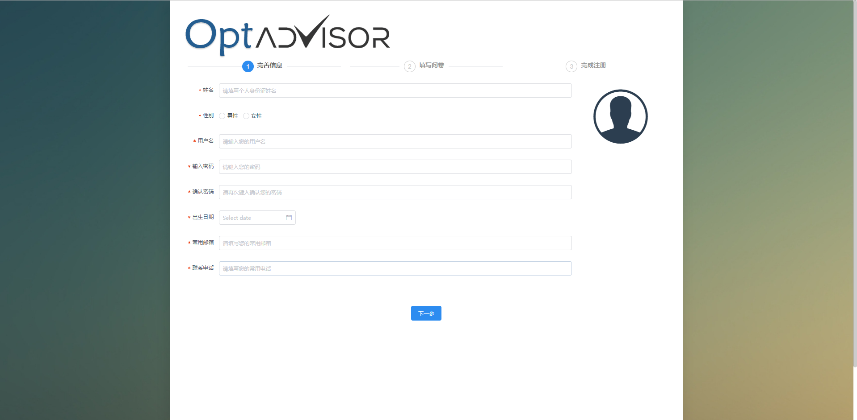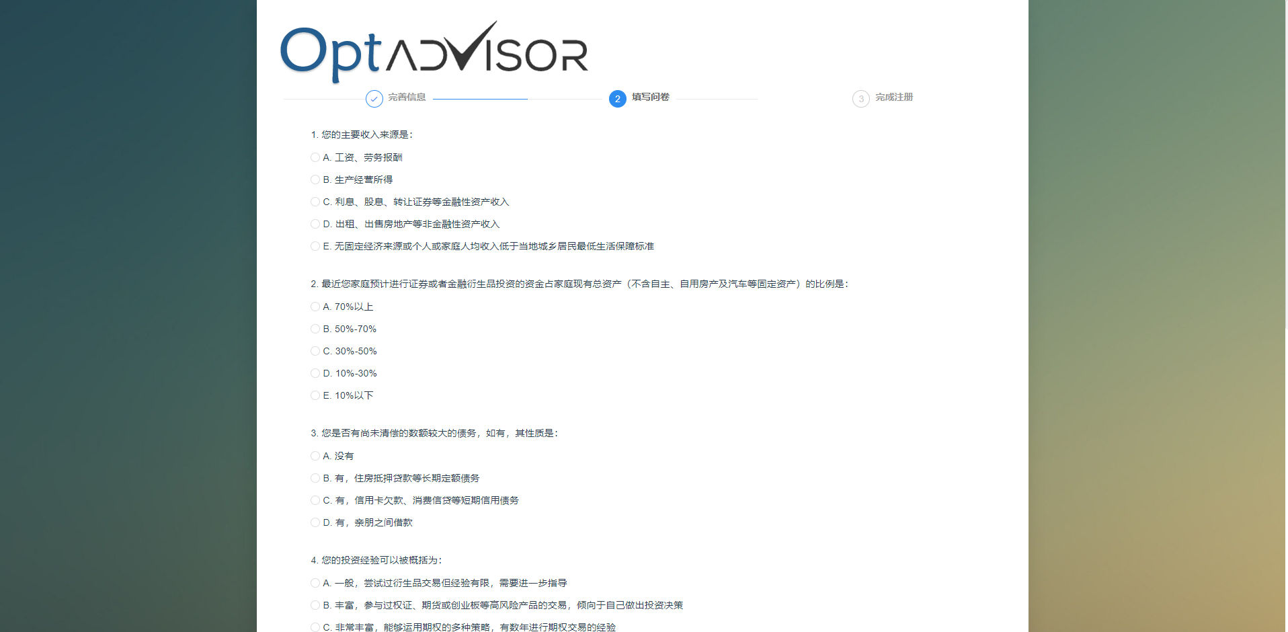

填写个人基本信息并填写问卷，系统根据个人偏好计算风险评估结果，更好的为用户提供推荐服务。

4.1.3 登陆及修改密码

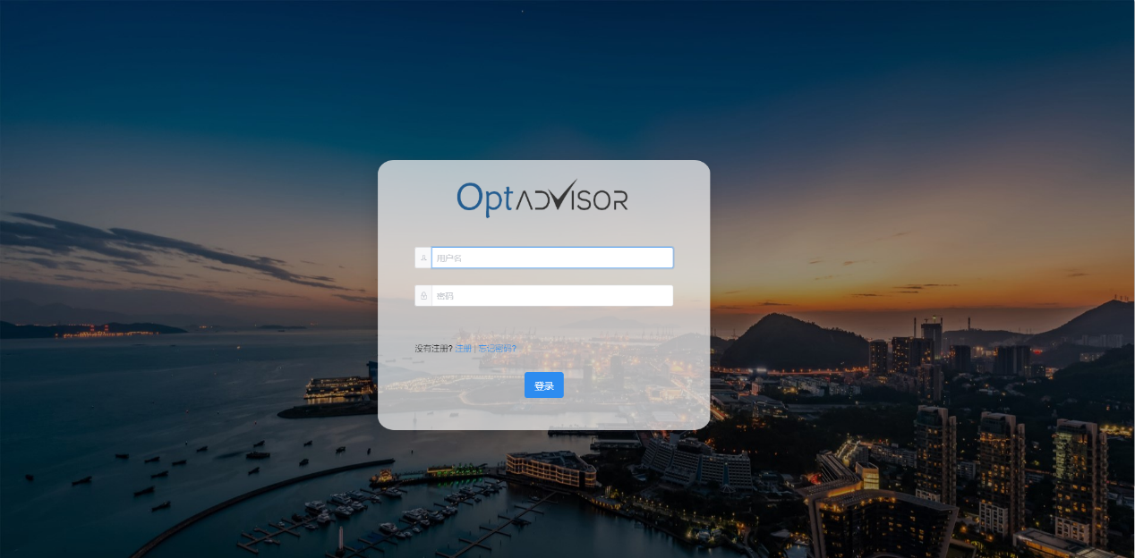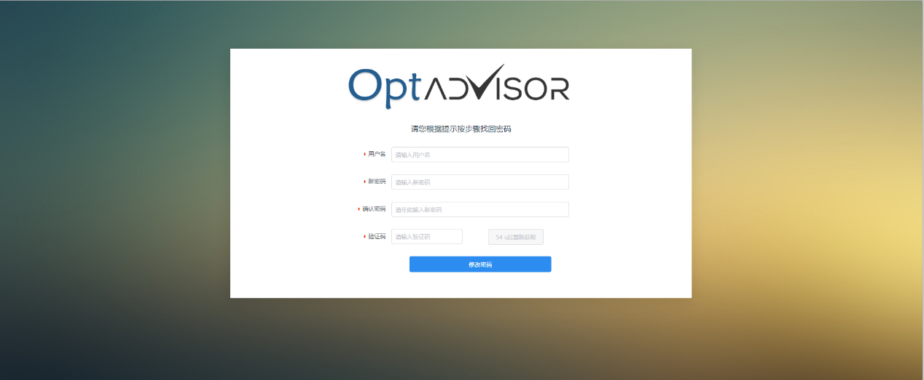

用户可根据所获验证码进行密码的修改工作。

4.1.4 50ETF展示

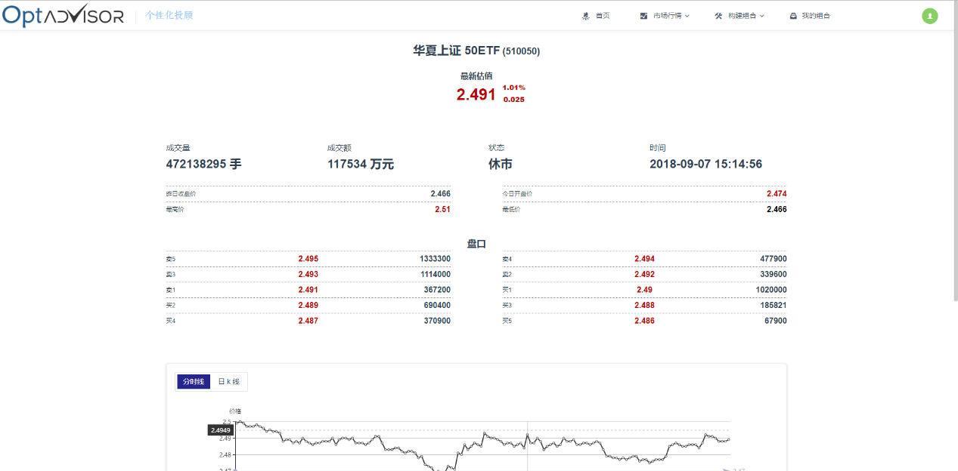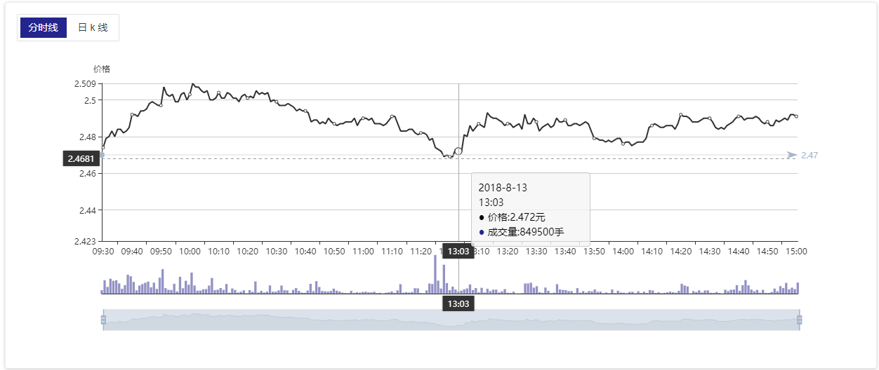

行情图表分为分时线和日k线，按钮可在两张图表之间切换。

图表从上到下分为价格折线图，成交量柱状图，选中的时段三个部分。

鼠标悬浮在折线图区域或者成交量区域，可看到对应位置的行情信息。

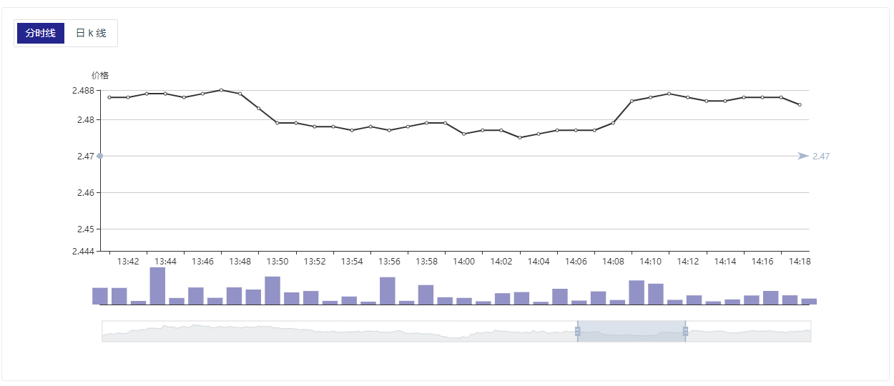

在折线图区域，成交量区域或者时段选择区域滚动鼠标滚轮，可以缩放图表。

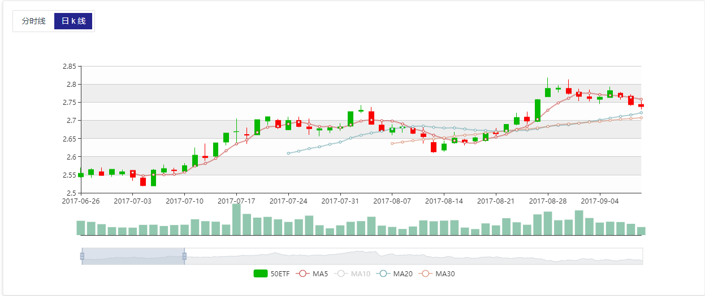

在时段选择区域，可以按住鼠标左键拖动，改变观察时段。

日k线显示行情时，点击下方图例，可隐藏或显示对应的曲线。

4.1.5 资产配置

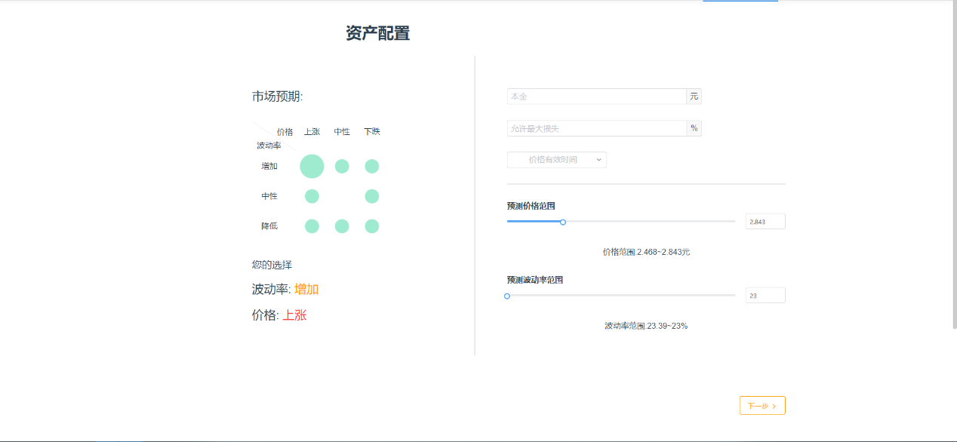

页面左侧，市场预期部分提供八个选项，个人根据对未来50ETF价格和波动率的预期，点击选择对应的选项，如图选择了（上涨，增加）选项。

预期偏好选择后，在页面右侧根据提示填写本金，允许最大损失比例，选择价格有效时间，并拖动滑块或点击进度条任意位置以选择对应的预期价格和预期波动率。

选择完成后，点击下一步按钮，等待系统计算并查看推荐组合。

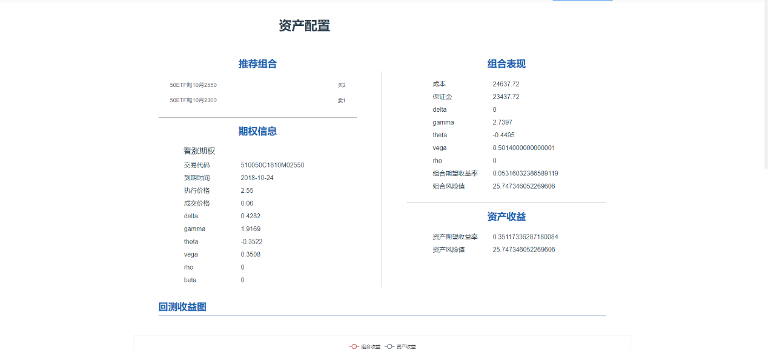

可在页面右下角，点击加入我的组合按钮，并且输入组合命名后，可成功加入我的组合，并且跳转到我的组合页面。

4.1.6 套期保值

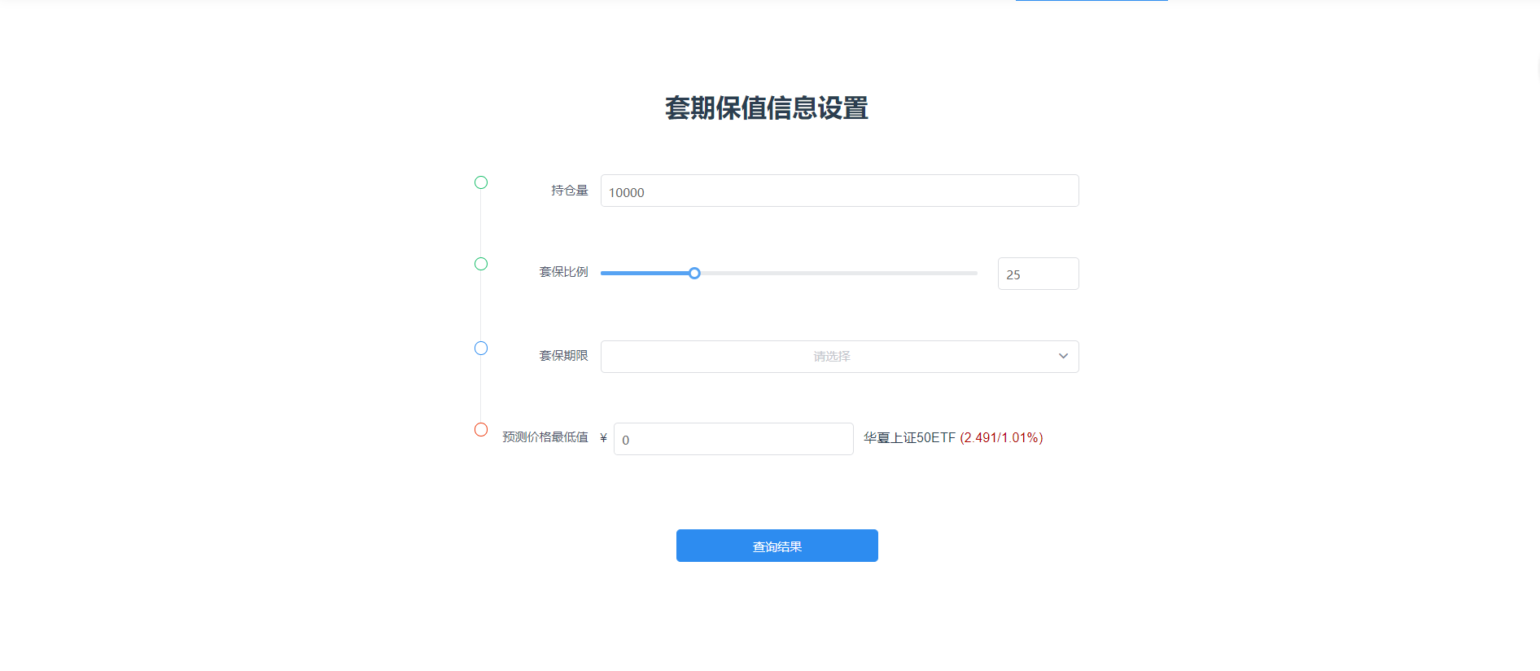

按提示输入持仓量，套保比例和预测价格最低值，选择套保期限后，点击查询结果会跳转至套期保值效果展示页面。

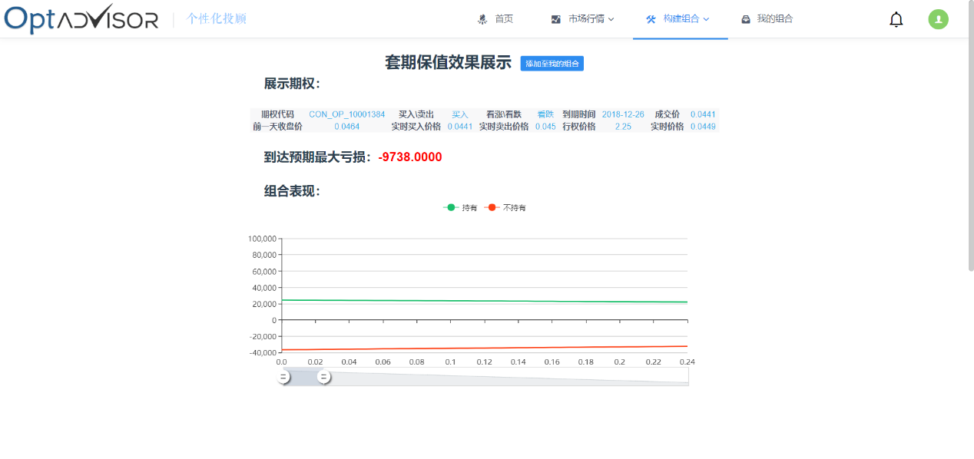

点击添加至我的组合按钮，并且输入组合命名后，可成功加入我的组合，并且跳转到我的组合页面。

4.1.7 DIY

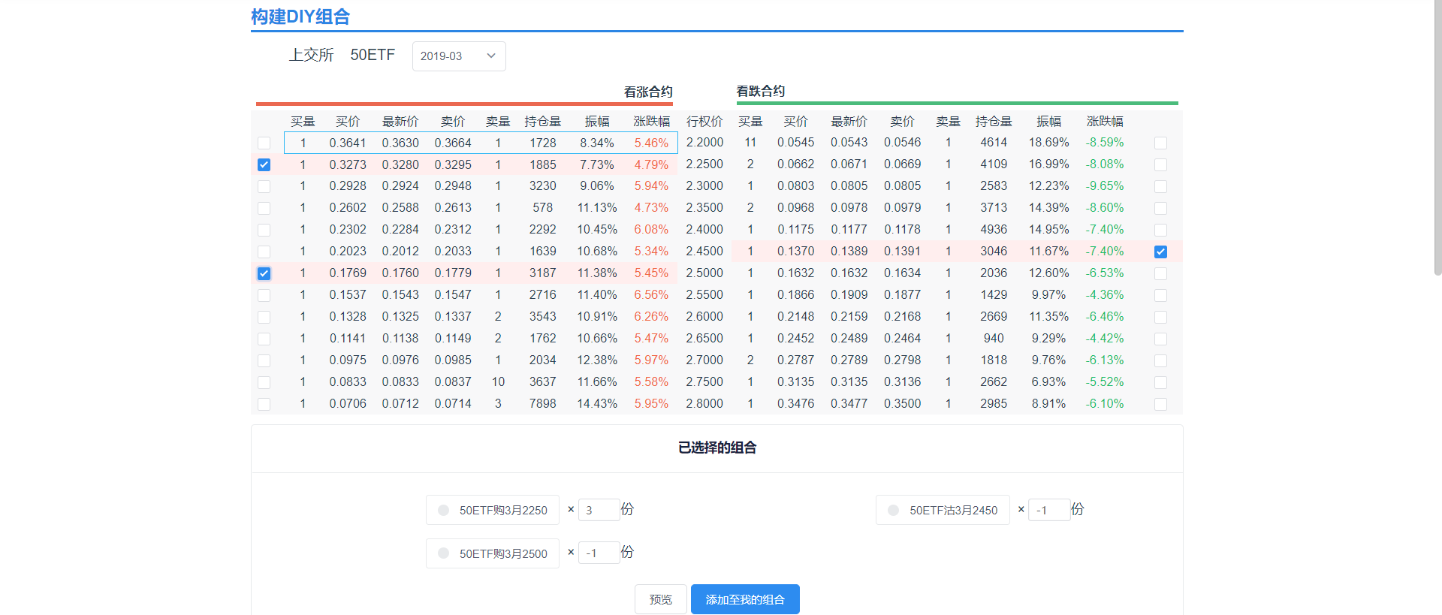

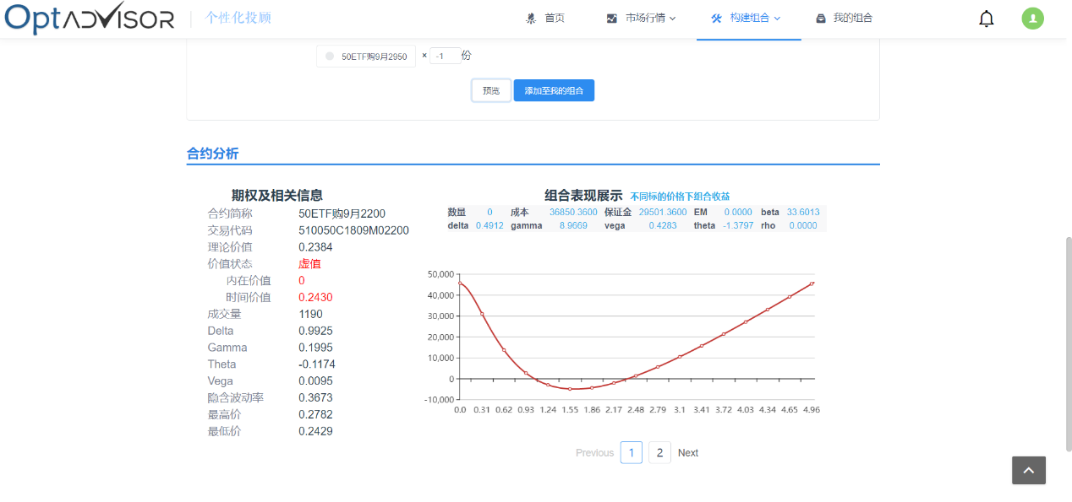

在日期选择框选择期权日期，查看相应日期的期权列表。

勾选当前列表中的期权，并在下方“已选择的组合”选择期权份数，负数为卖出，正数为买入。

点击某个期权，以在下方合约分析栏查看期权相关信息。

在选择组合后，点击预览按钮，查看选择的组合表现。

点击添加至我的组合按钮，并输入组合名称后，可成功添加至我的组合，并且跳转至我的组合界面。

4.1.8 我的组合

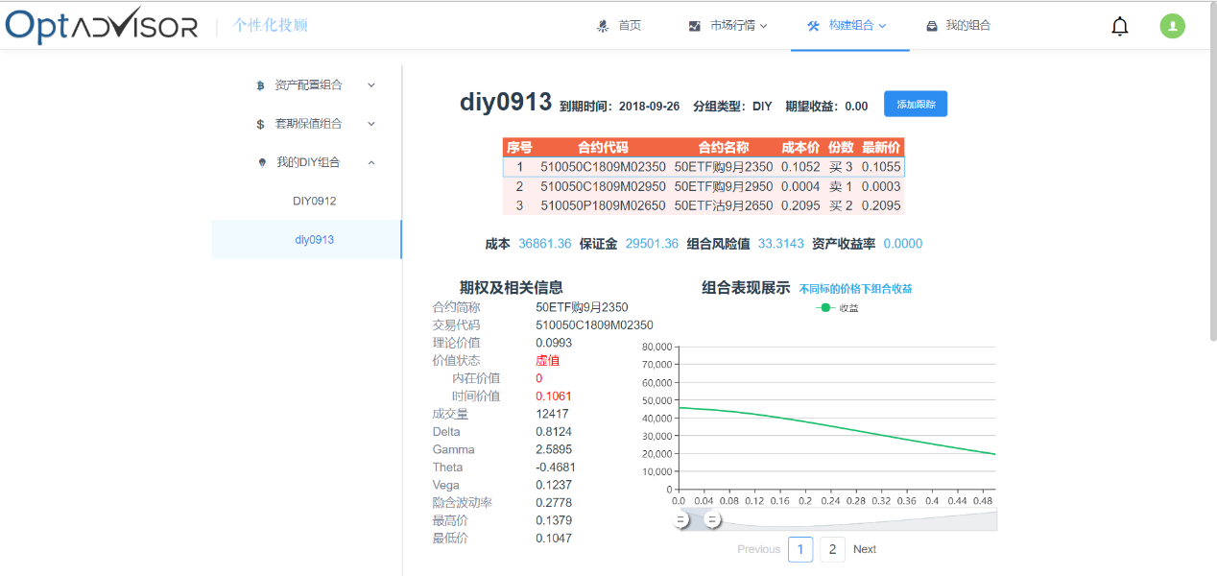

页面左侧是不同添加来源的组合，鼠标左键点击单个组合，可在页面右侧查看该组合详细信息。

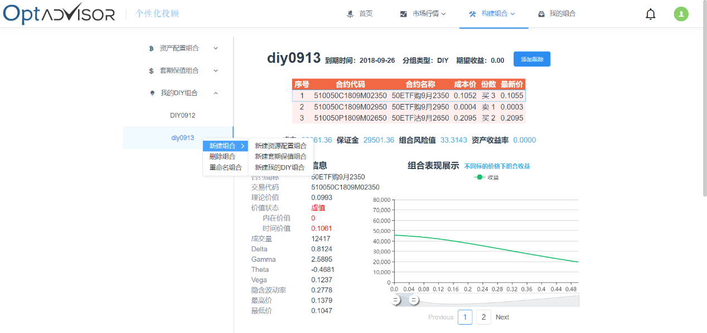

鼠标右键点击单个组合，可对组合进行管理。

在组合详细信息界面中，点击添加跟踪按钮，可持续跟踪组合收益情况，在亏损过多时通过消息界面自动提示。

4.1.9 消息管理

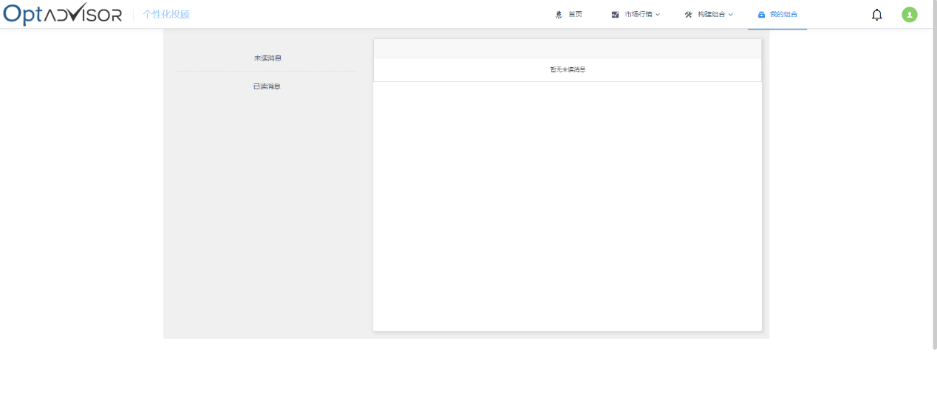

4.1.10 个人信息

点击导航右上方头像按钮，可进入个人信息页面。

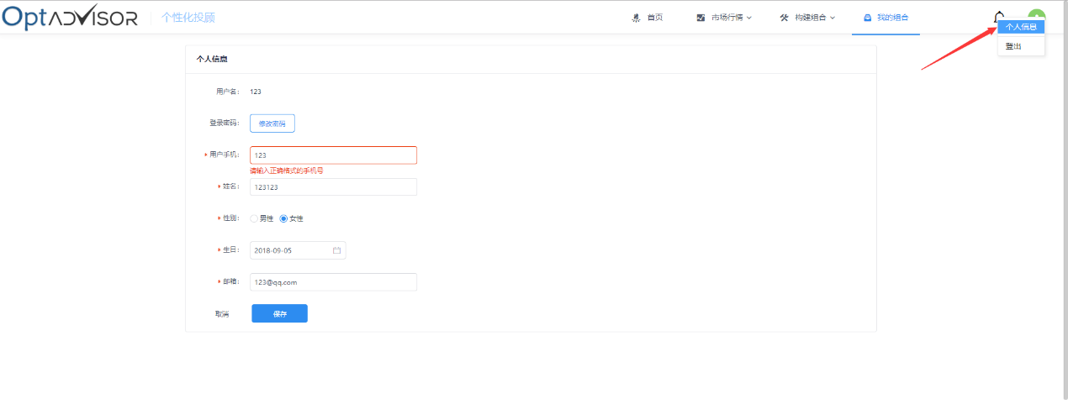

在个人信息界面，修改信息后点击保存按钮，可修改个人信息。

点击修改密码按钮，并根据提示输入原密码和新密码后，点击保存按钮，可以修改密码。